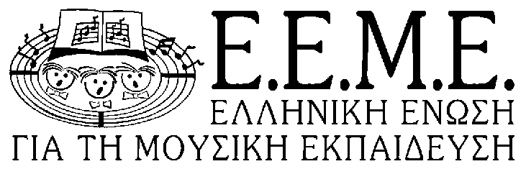
Επίσημος εκπρόσωπος της Διεθνούς Ένωσης για την Μουσική Εκπαίδευση (ISME) στην Ελλάδα
Δελφών 127, 54248, Θεσσαλονίκη, Τηλ./Fax: 2310 858658, 6939560404, 6944-134525
Email: info@eeme.gr, Website: www.eeme.gr

ΔΕΛΤΙΟ ΤΥΠΟΥ

«Η ΓΙΟΡΤΗ ΤΗΣ ΜΟΥΣΙΚΗΣ»
Δευτέρα 21 Ιουνίου 2010, 21:00
Θέατρο Κήπου
Η Ελληνική Ένωση για τη Μουσική Εκπαίδευση (Ε.Ε.Μ.Ε.), στο πλαίσιο των εορταστικών εκδηλώσεων του Δήμου Θεσσαλονίκης για την Ημέρα της Μουσικής διοργανώνει μεγάλη συναυλία, τη Δευτέρα 21 Ιουνίου 2010 και ώρα 21:00 στο Θέατρο Κήπου, με τίτλο «Η ΓΙΟΡΤΗ ΤΗΣ ΜΟΥΣΙΚΗΣ».

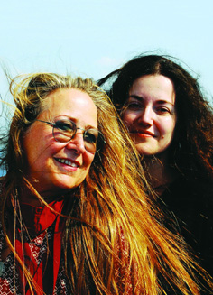
Στη συναυλία παίρνουν μέρος αφιλοκερδώς:
Η ΜΑΡΙΖΑ ΚΩΧ, επίτιμο μέλος της Ένωσής μας, και μαζί της η ΕΛΕΝΗ ΜΠΡΑΤΣΟΥ (τραγούδι), η ΜΑΡΙΑ ΚΛΕΑΡΧΟΥ (απαγγελία) και Ο ΓΙΩΡΓΟΣ ΣΑΛΒΑΝΟΣ (πιάνο) που θα παρουσιάσουν τραγούδια από τον Κύκλο ποιημάτων του Νίκου Καββαδία σε μουσική Μαρίζας Κωχ και άλλα τραγούδια.

Επίσης, συμμετέχουν πολλοί σημαντικοί καλλιτέχνες της Θεσσαλονίκης με δικές τους συνθέσεις και επιλεγμένα τραγούδια, όπως ο ΓΙΩΡΓΟΣ ΚΑΖΑΝΤΖΗΣ και η ΦΩΤΕΙΝΗ ΒΕΛΕΣΙΩΤΟΥ, η ΜΑΡΙΑ ΘΩΙΔΟΥ και ο ΜΑΚΗΣ ΑΙΒΑΖΟΓΛΟΥ με τους πιανίστες ΘΑΝΑΣΗ ΜΠΙΛΙΛΗ και ΒΑΓΓΕΛΗ ΜΑΡΑΜΗ. Ακόμη, τα σχήματα: ΚΟΥΡΗΤΕΣ (με έντεχνη Κρητική μουσική), ΡΕΜΠΕΤ BRASSΚER (μπάντα πνευστών, με ρεμπέτικα τραγούδια) και η ΜΠΑΝΤΑ ΔΡΟΜΟΥ ΤΟΥ ΚΡΟΥΣΤΟΦΩΝΟΥ (με τραγούδια από την ελληνική και παγκόσμια μουσική παράδοση).

Η επιλογή της 21 Ιουνίου, Ευρωπαϊκή ημέρα της Μουσικής, για την διεξαγωγή της συναυλίας, συνάδει με τους στόχους και το όραμα της Ελληνικής Ένωσης για τη Μουσική Εκπαίδευση καθώς και των μελών και φίλων της που εργάζονται επί μια 15ετία, σε πολλά επίπεδα (βλ www.eeme.gr).

Τα έσοδα της εκδήλωσης θα διατεθούν για την κάλυψη των εξόδων της ελληνικής αποστολής της Ε.Ε.Μ.Ε., στο Πεκίνο. Η Ε.Ε.Μ.Ε. θα συμμετάσχει στην Τελετή λήξης του 29^{ου} συνεδρίου της ISME (International Society of Music Education) που θα διεξαχθεί από 1-6 Αυγούστου 2010 στο Πεκίνο, ως διοργανώτρια του επόμενου παγκοσμίου συνεδρίου του 2012 στη Θεσσαλονίκη.

Λίγα λόγια για Τελετή λήξης του 29^{ου} συνεδρίου της ISME τον Αύγουστο του 2010
και για το 30^{ο} συνέδριο της ISME στη Θεσσαλονίκη τον Ιούλιο του 2012

Αξίζει να σημειωθεί ότι η συγκεκριμένη τελετή λήξης θα δώσει την ευκαιρία σε πάνω από 4000 εκπαιδευτικούς μουσικής της παγκόσμιας κοινότητας που θα παρακολουθούν το συνέδριο στο Πεκίνο να γίνουν κοινωνοί του ελληνικού πολιτισμού, της ελληνικής μουσικής και της ελληνικής φιλοσοφίας και να θελήσουν να βρεθούν στο επόμενο συνέδριο της ISME που θα διοργανώσει η Ένωσή μας στη Θεσσαλονίκη το 2012.

Η προοπτική αυτή (του 2012) αποτελεί τόσο για την Ε.ΕΜ.Ε., όσο και για την πόλη, αλλά και τη χώρα μας ένα πρωτόγνωρο πολιτισμικό, καλλιτεχνικό και επιστημονικό γεγονός για τη μουσική εκπαίδευση, καθώς αναμένετε η Θεσσαλονίκη να αποτελέσει για 5 και πλέον μέρες μέσα στον Ιούλιο του εορταστικού 2012, σημείο συνάντησης για περισσότερα από 2000 μέλη της επιστημονικής κοινότητας του πεδίου της μουσικής εκπαίδευσης και για πάνω από 600 μέλη καλλιτεχνικών σχημάτων από περίπου 80 χώρες του κόσμου. Επιπροσθέτως, οι κάτοικοι της πόλης, καθώς και όλοι οι ενδιαφερόμενοι από άλλες περιοχές της χώρας, θα έχουν τη δυνατότητα να παρακολουθήσουν περισσότερες από 70 καλλιτεχνικές εκδηλώσεις που πλαισιώνουν το Συνέδριο. Το θέμα του 30ου συνεδρίου της ISME το 2012 στη Θεσσαλονίκη είναι: «Music Paedeia: From Ancient Greek Philosophers towards Global Music Communities» (Μουσική Παιδεία: Από τους Αρχαίους Έλληνες Φιλοσόφους προς τις Παγκόσμιες Μουσικές Κοινότητες).

Για όλους αυτούς τους λόγους η Ε.Ε.Μ.Ε. οφείλει να ευχαριστήσει όλους τους καλλιτέχνες που λαμβάνουν μέρος αφιλοκερδώς στην συναυλία της 21 Ιουνίου στο Θέατρο Κήπου, σε μια σημαδιακή ημερομηνία (ημέρα μουσικής) και για ένα υψηλό σκοπό.
Είναι μάλιστα αξιοσημείωτο ότι τόσο η Μαρίζα Κώχ με τους συνεργάτες της, όσο και η Μπάντα δρόμου του Κρουστόφωνου και η πιανίστρια Κλειώ Παπαδιά με την βιολονίστα Χριστίνα Τσίγκα έχουν προσφερθεί να αναλάβουν αφιλοκερδώς και το καλλιτεχνικό πρόγραμμα της Τελετής Λήξης του Πεκίνου. Το εγχείρημα είναι μεγάλο. Για την ώρα, η προσπάθεια της Ε.Ε.Μ.Ε. αποσκοπεί στην κάλυψη των εισιτηρίων και της διαμονής τους. Πολύτιμος αρωγός στην προσπάθεια αυτή στάθηκε η Αντιδημαρχία Πολιτισμού του Δήμου Θεσσαλονίκης, και ελπίζουμε να πλαισιωθεί και να υποστηριχθεί εξίσου θερμά από το φιλόμουσο κοινό της πόλης.

ΤΙΜΗ ΠΡΟΣΚΛΗΣΗΣ 10 ευρώ και 8 φοιτητικό-μαθητικό

Διάθεση: στα γραφεία της Ε.Ε.Μ.Ε. Δελφών 127, Ιανός Αριστοτέλους 7,
Ανέμη εμπορικό κέντρο Φλόριδα και Ανέμη Π. Μελά 35
και στην είσοδο του Θεάτρου Κήπου
Πληροφορίες: 2310-858658 (Δευτέρα και Πέμπτη 6.30-8.30μμ),
6939560404 και 6944-134525

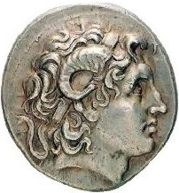
με την υποστήριξη

του Δ Η Μ Ο Y Θ Ε Σ Σ Α Λ Ο Ν Ι Κ Η Σ
ΑΝΤΙΔΗΜΑΡΧΙΑ ΠΟΛΙΤΙΣΜΟΥ – ΝΕΟΛΑΙΑΣ

Χορηγοί: ΠΙΑΝΑ Κ. ΓΙΑΝΝΑΚΙΔΗΣ & ΣΙΑ Ο.Ε., ΗΧΟΣ STUDIO SOUND, STUDIO Φωτογραφίας Phos, COPY CITY digital
Χορηγοί επικοινωνίας: 9,58 της ΕΡΤ3, TV 100, FM 100

